# Лабораторна робота №4

Виконав:

cт. групи КН-107

Даніловський Ю.Б.

Прийняв :

Старший викладач

Гасько Р.Т

Умова:

1)Пройти тест 4 тижня курсу Основи джави на освітний платформі Прометеус,

2)Виконати практичне завдання 4 тижня курсу Основи джави на освітній платформі Прометеус

Розв’язок:

1)

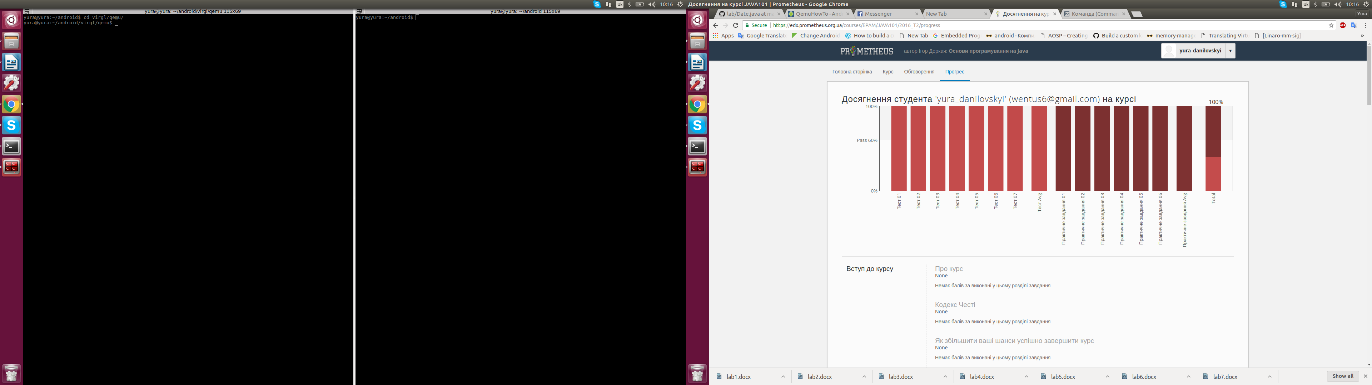

Висновок: я ознайомився з новими елементами джави: внутрішніми класами, блоками ініціалізації, перерахуваннями.